REPORTE TRIMESTRAL
ABRIL- JUNIO 2022

LIC. JOSE DE JESUS DE RUEDA PADILLA
DIRECTOR DE LA UNIDAD DE
TRANSPARENCIA

PRESENTE.

Por medio de la presente le informo INFORME TRIMESTRAL realizadas del mes de ABRIL A JUNIO del presente año.
En base a los informes realizados mes a mes hago un pequeño resumen

ABRIL

Las colonias más común mente atendidas corresponden al siguiente listado, basado en el orden de más a menos según los reportes:

- Localidad agostadero ( solicitud de un letrero )
- Calle Belén colonia Martinica ( solución no pasa el camión por cuestiones de la calle es muy angosta )
- Colonia Loma-Linda calle 1
- Solicitud de tambos en Javier Mina esquina José María Márquez
- Calle de los Deportes Col. La Martinica
- Pról. Segovia ( pepena exagerada)
- Los halcones calle Pablo Martin
- Estancia Vieja de Arriba ( servicio especial a un kínder de la Localidad )
- Calle Juan de la Barrera Sangre de Cristo ( no pasa el camión seguido)
- Calle Barranco colonia el Riviera ( solicitud de letrero)
- Atrás del Sello rojo (reporte de mucha basura en los lotes baldíos)
- Calle Simón Bolívar colonia centro
- Priv. Damián Carmona colonia Sangre de cristo ( problemática como en todas las privadas por cuestiones de espacio no pasa el camión recolector )
- Los conchos # 149 enfrente de la planta tratadora
- Hotel Providencia
- López Cotilla ( sillón en la calle )
- Kínder Ramón Martin Huerta ( servicio especial de recolección)
- Problema de PEPENADORES en la calle belén
- Nissan ( servicio especial de recolección de materiales grandes)

Reportes en la oficina | 29
Letreros ( no tirar basura – Horarios) | 8
Recolección de muebles u objetos pesados | 15
Apoyo acumuladores de basura en domicilio particular | 1

Letreros ( no tirara basura )

Se colocaron letreros de NO TIRAR BASURA en diferentes esquinas de nuestra cuidad, esperando como dependencia de Aseo Publica nos ayuden los sanjuanses a sacar su basura lo mas proximo al horario que pasa el camion recolector para evitar este tipo de situaciones.

Evidencia

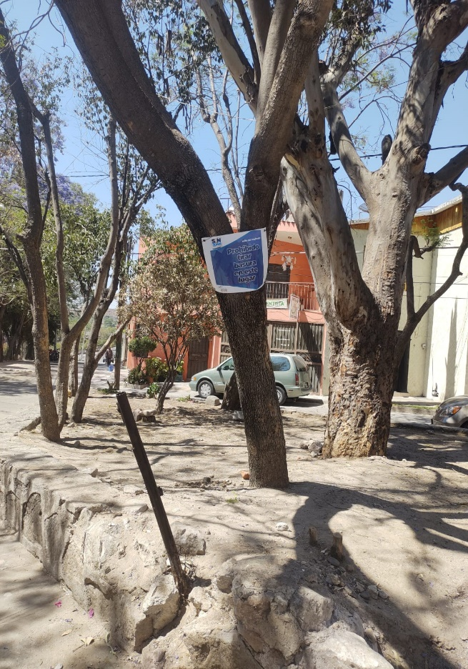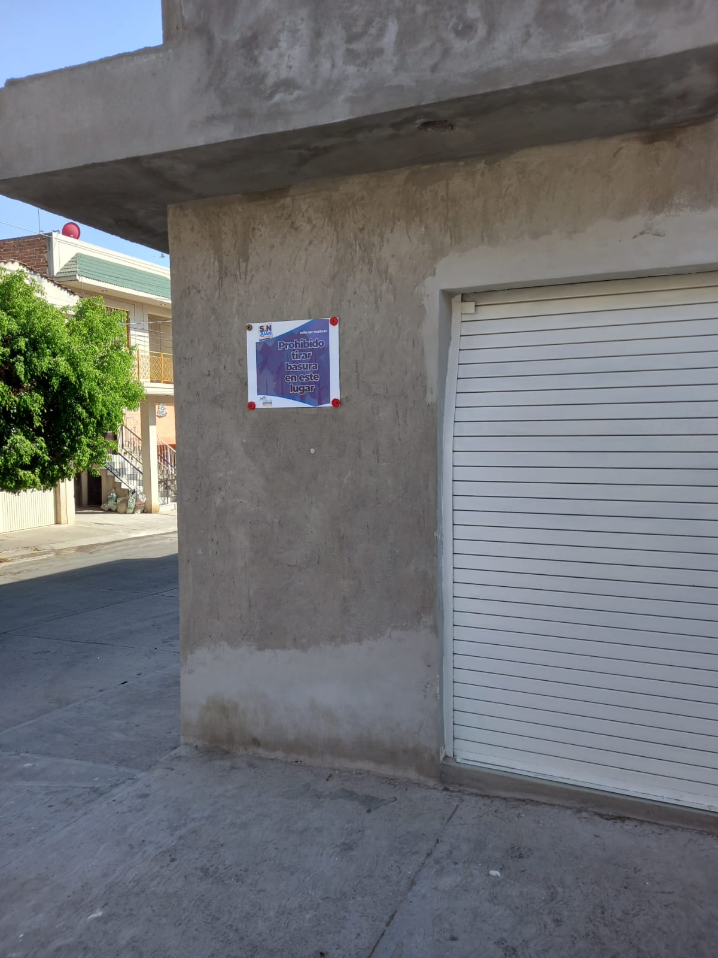

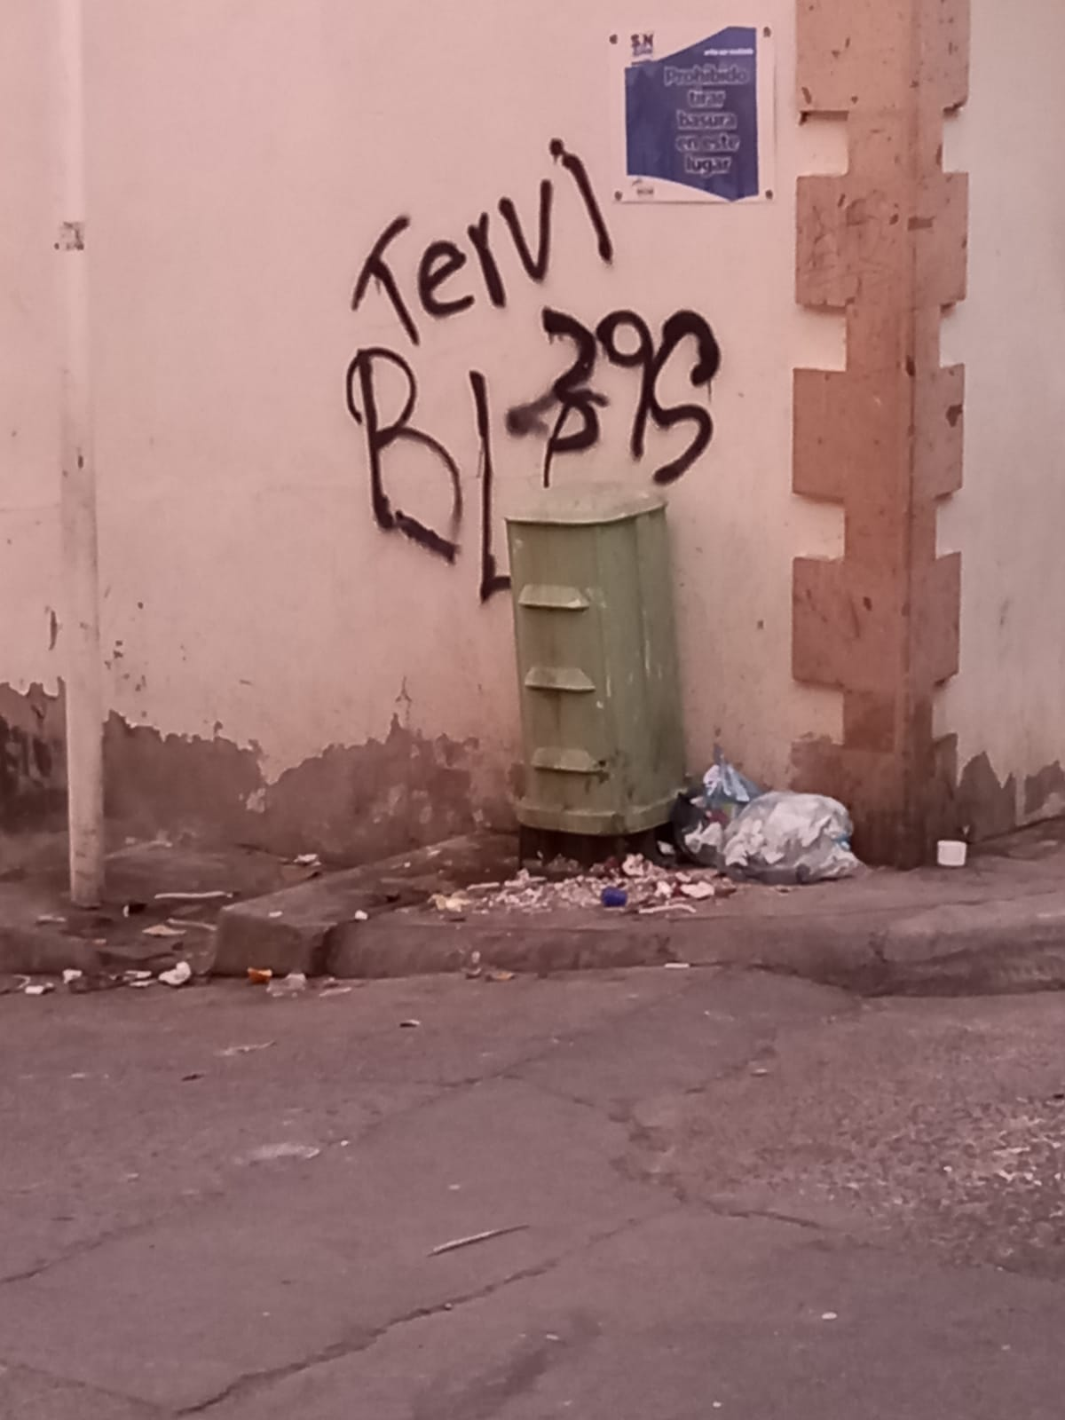

“SERVICIO ESPECIAL DE RECOLECCION”

Aseo público implementamos una cuadrilla para hacer este tipo de reportes, si tienes algún mueble, taza de baño, colchón o un material de servicio especial, ya que los camiones- prensa por su proceso no pueden transportar este tipo de basura, este tipo de servicio es totalmente gratuito, lo cual de la manera más atenta invitamos a la ciudadanía marcar a nuestras oficinas y pedir el servicio y evitar dejarlos en la calle.
Evidencia
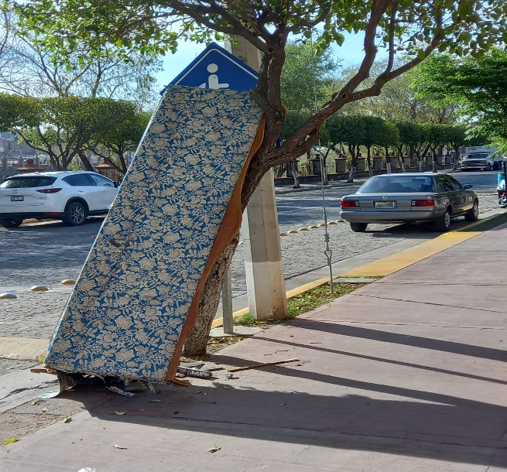

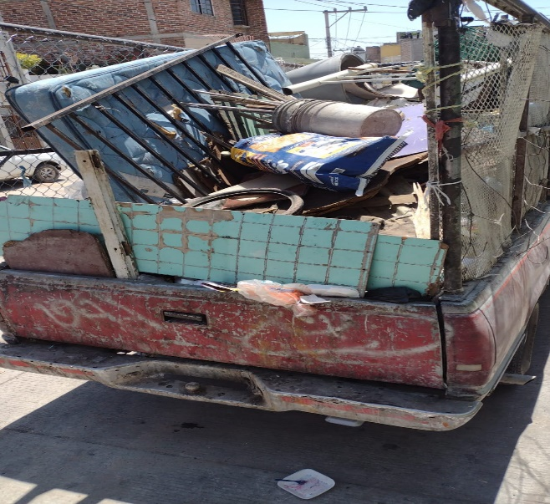

LAVADO DE PLAZA Y CALLES ALEDAÑAS

Aseo Público en coordinación con el Área de Bomberos y Turismo nos dimos a la tarea de lavar la Plaza Principal y calles aledañas para dar una mejor presentación a nuestros Peregrinos que bien a nuestra Ciudad.

EVIDENCIA

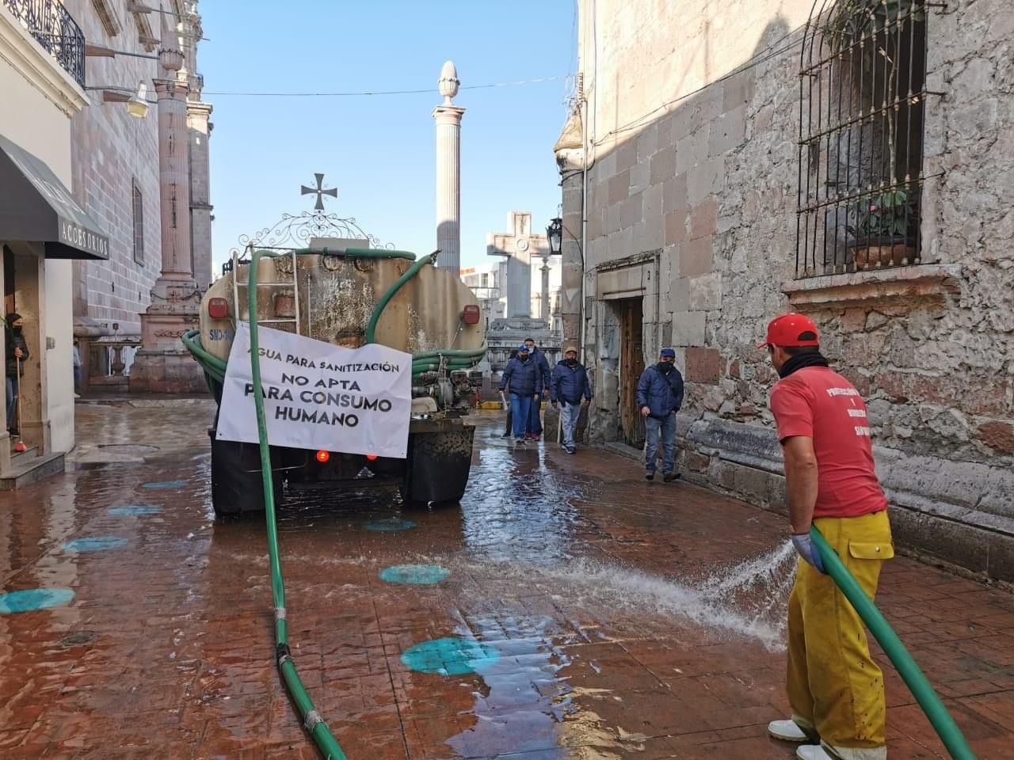

MAYO

Listado de las diferentes colonias de nuestra ciudad que se recibieron varios reportes el cual le dimos seguimiento por parte de la dependencia de Aseo Publico
- Reporte del mercado municipal.
- Escuela Luis Moreno Pérez, Localidad Estancia Vieja de Arriba
- La universidad de Guadalajara, en Av. Universidad.
- Primaria que está ubicada en el Bulevar varias semanas sin pasar por la basura
- Localidad Agua de obispo
- Camino viejo a Mezquitic a la altura del Paso.
- Calle los fresnos esq. Pról. Segovia lote baldío depositan la basura, poner un letrero.

Reportes en la oficina | 7
Letreros ( no tirar basura – Horarios) | 9
Recolección de muebles u objetos pesados | 4
Apoyo acumuladores de basura en domicilio particular | 2

LAVADO DE PLAZA Y CALLES ALEDAÑAS

Aseo Público en coordinación con el Área de Bomberos y Turismo nos dimos a la tarea de lavar la Plaza Principal y calles aledañas para dar una mejor presentación a nuestros Peregrinos que bien a nuestra Ciudad.

EVIDENCIA

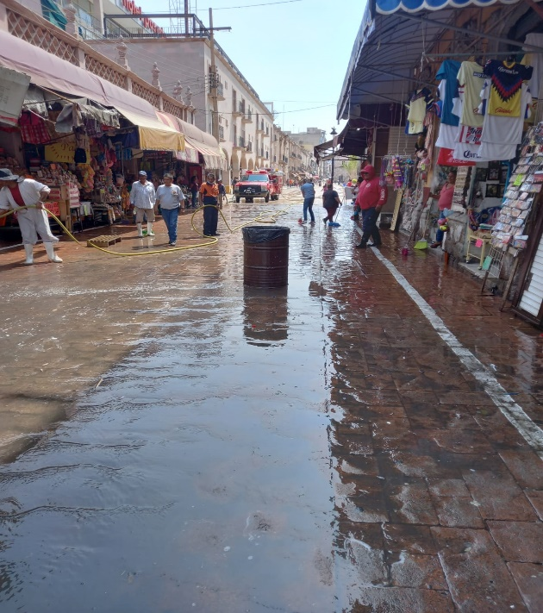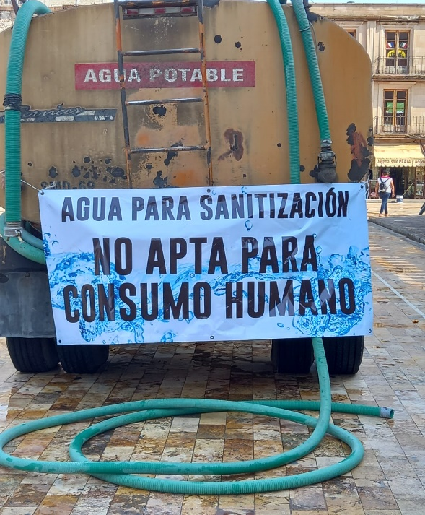

APOYO DE LA CUADRILLA DE LIMPIEZA

El día 12 de mayo del presente año con sincronía en el área de deportes y Protección Civil se hizo limpieza general en las instalaciones de la Unidad Deportiva la Martinica para seguir fomentando el deporte y que las instalaciones estén limpias para nuestros deportistas.
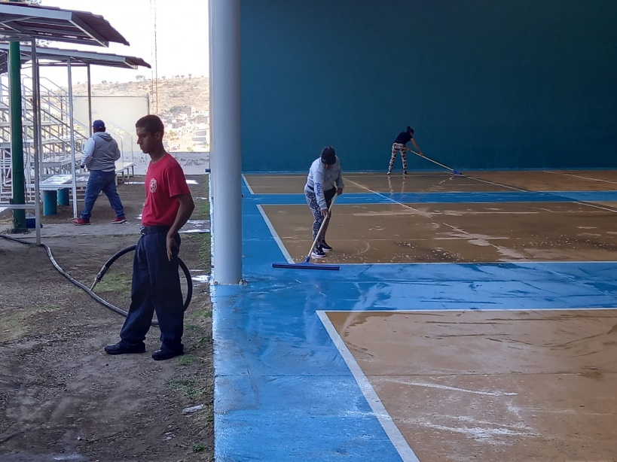

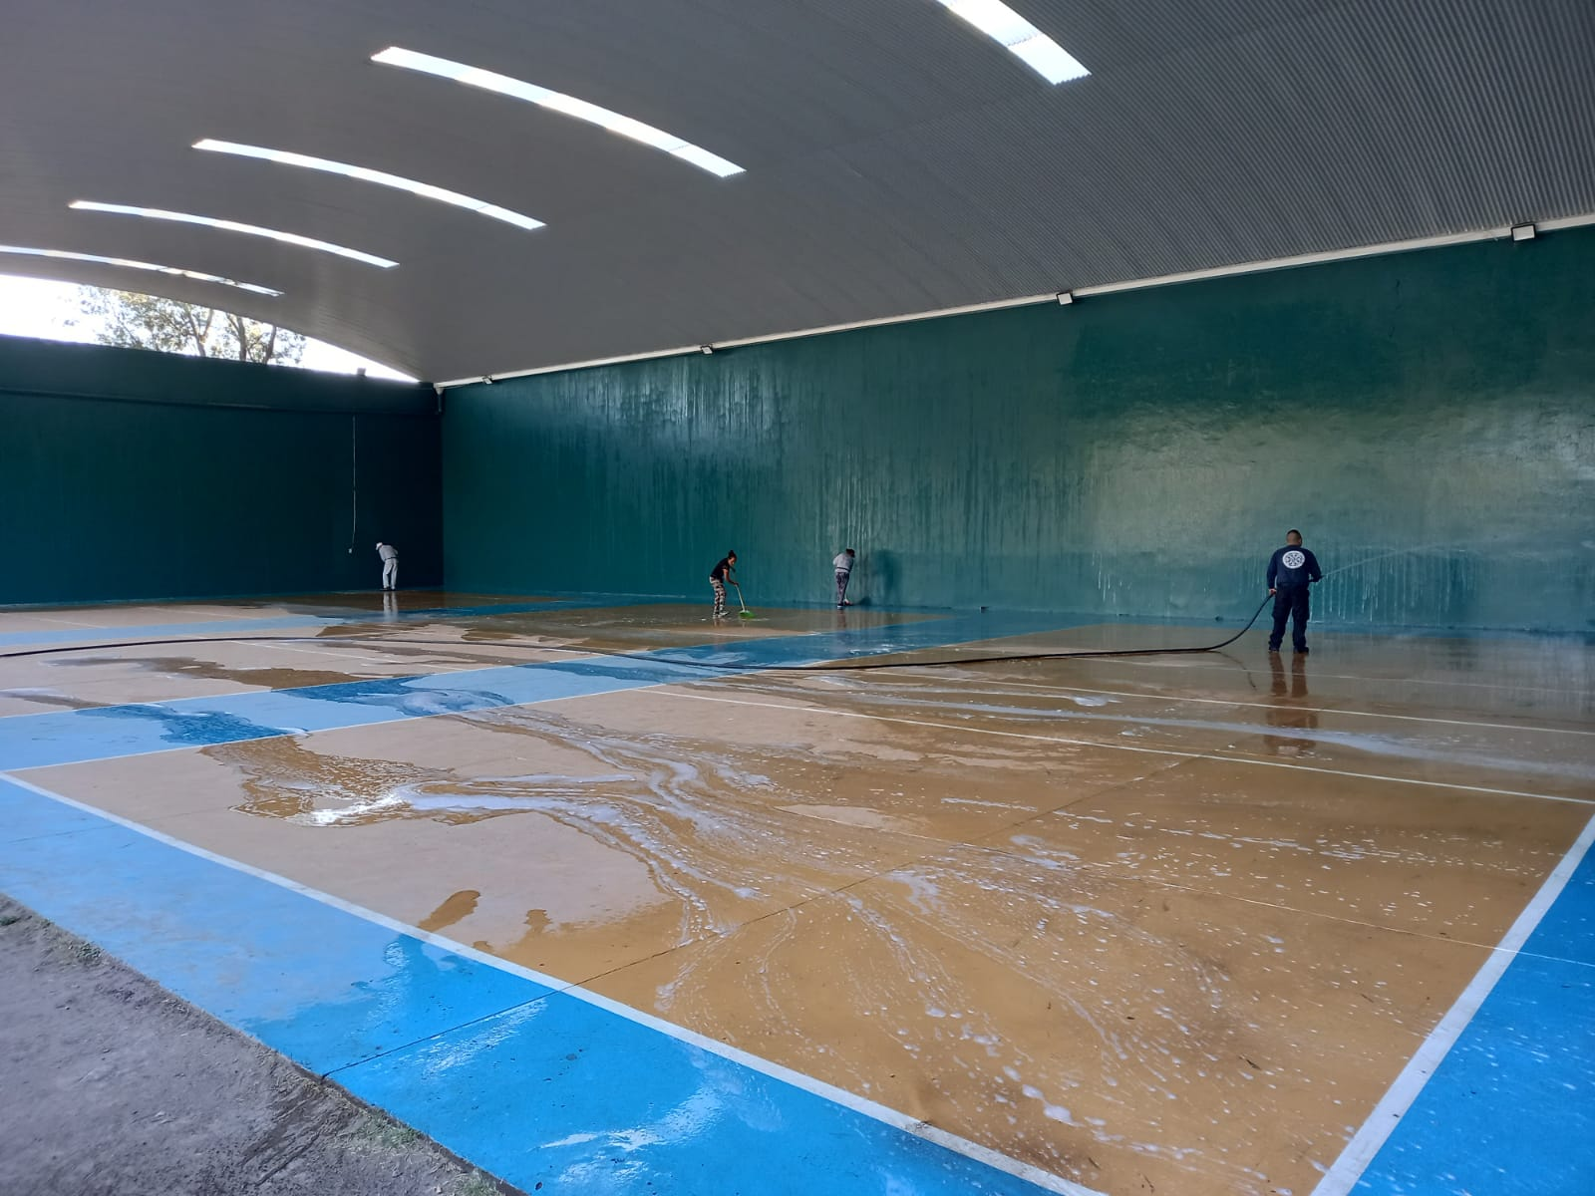

LIMPIEZA DE LOTES BALDIOS
Aseo público organizamos una cuadrilla con el mismo personal del área para limpiar unos lotes en diferentes colonias de nuestra ciudad para darle una mejor imagen visual a nuestro municipio. Dando el reconocimiento a las ciudadanas que realizaron esta labor la cual fue pesada ya que en san juan de los lagos hay varios lotes que el dueño no le da el mantenimiento que es necesario.

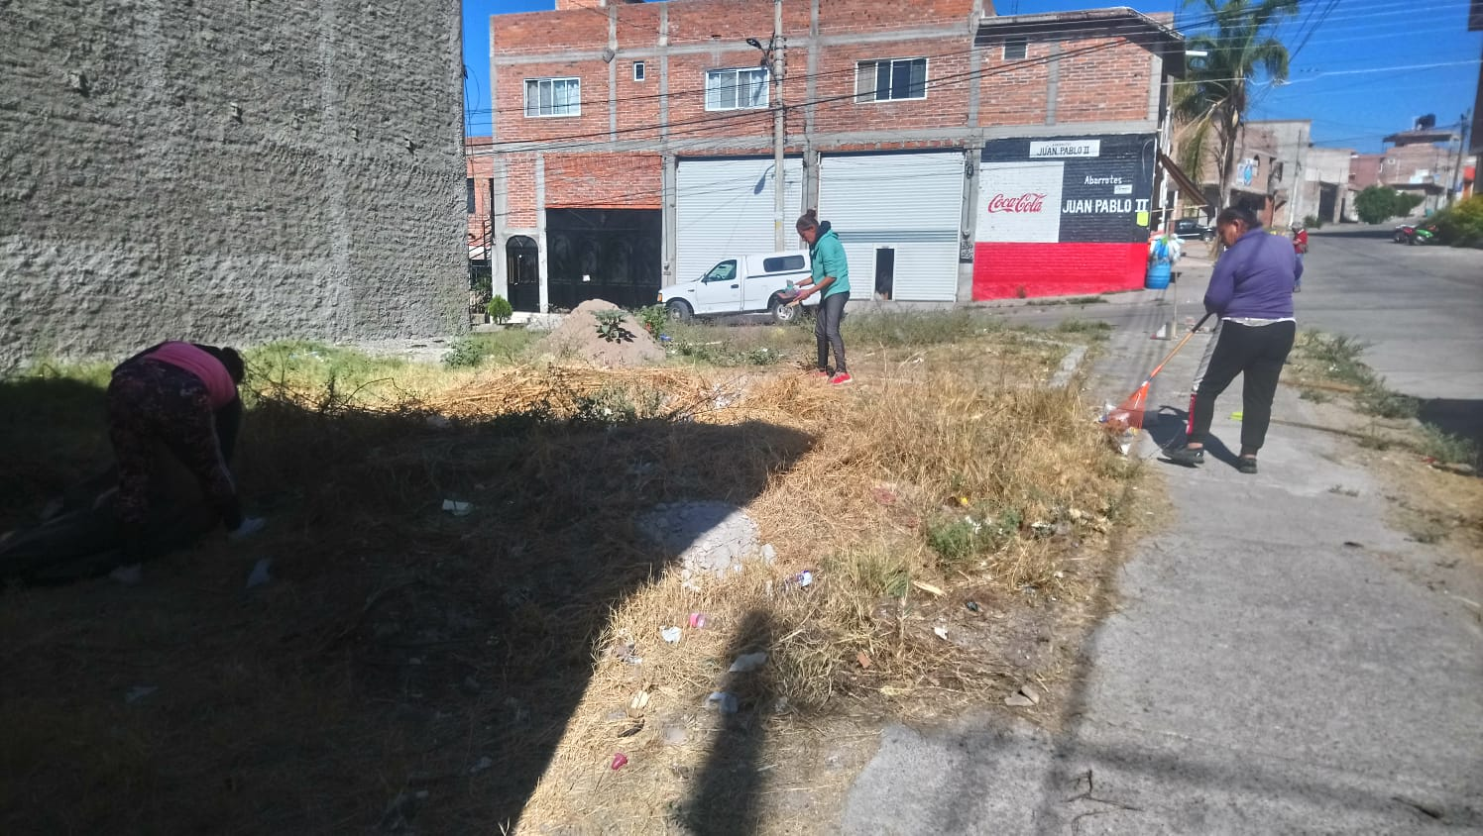

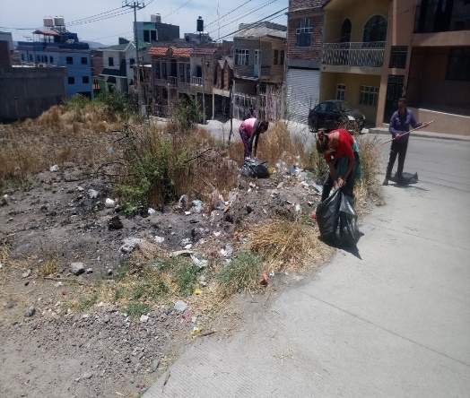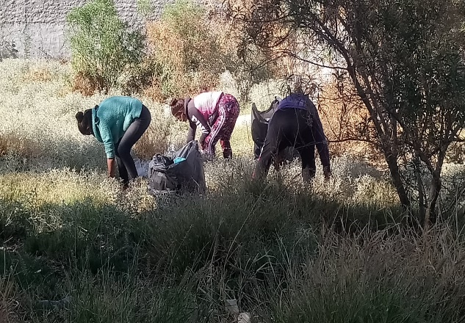

FERIA DE SAN JUAN DE LOS LAGOS
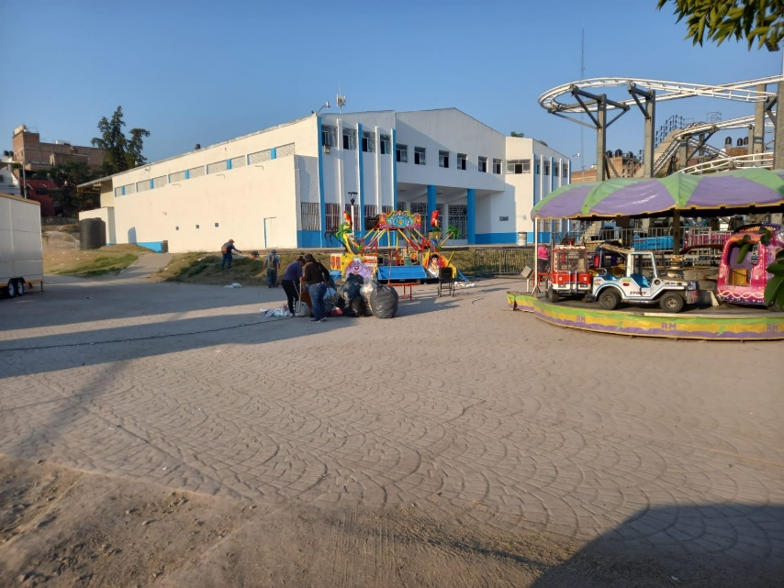

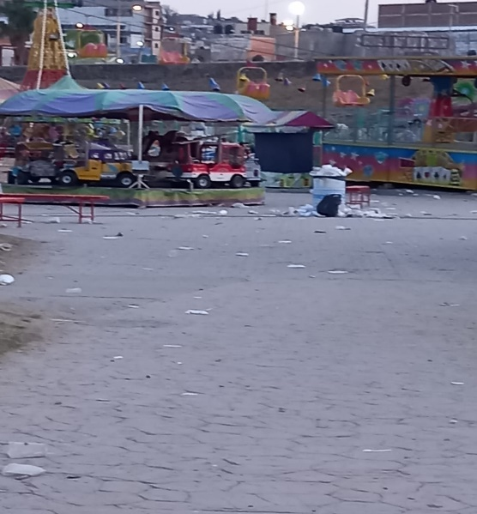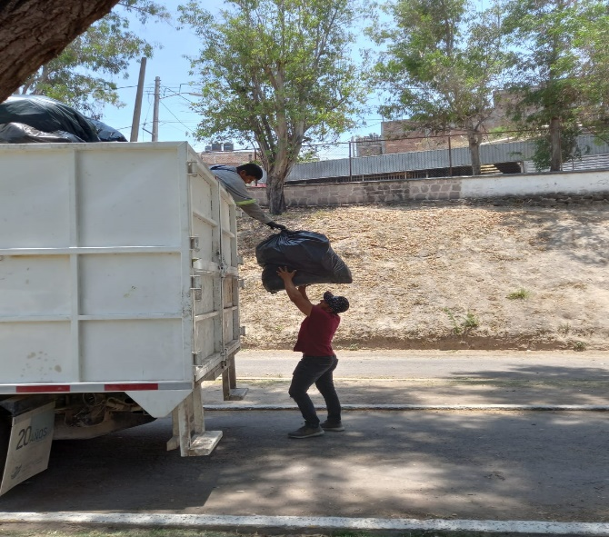

JUNIO

Listado de las diferentes colonias de nuestra ciudad que se recibieron varios reportes el cual le dimos seguimiento por parte de la dependencia de Aseo Publico

Reportes en la oficina | 32
Letreros ( no tirar basura – Horarios) | 10
Recolección de muebles u objetos pesados | 23
Apoyo acumuladores de basura en domicilio particular | 0

PROGRAMA DE SERVICIO ESPECIAL DE RECOLECCIÓN
Implementamos el Programa de Servicio especial de Recolección, esto consiste si tienes un mueble, taza de baño, colchones, etc. Puedes solicitar el servicio ya que los camiones- prensa por su proceso no pueden transportar este tipo de basura, te pedimos de favor no lo deposites en la calle ni en lotes baldíos, este servicio es completamente gratuito, teniendo un buena respuesta del ciudadano.
EVIDENCIA

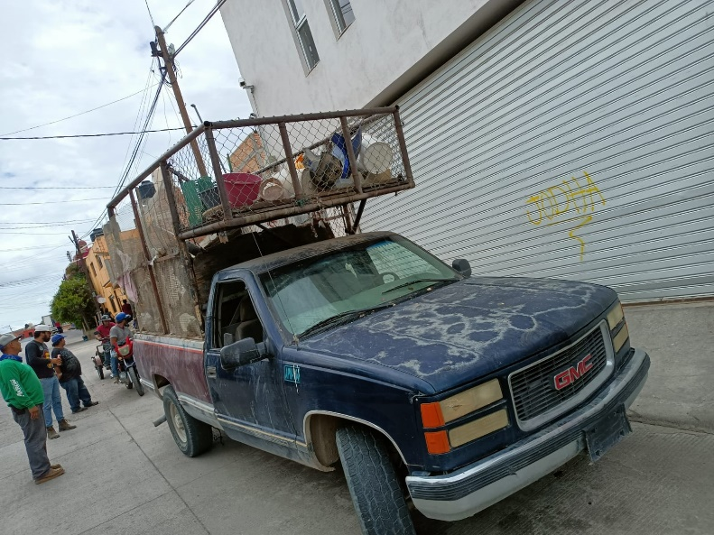

LIMPIEZA DE COLONIAS
Aseo público está comprometido con nuestro municipio a tener nuestros lotes y esquinas limpias así que implementamos una cuadrilla para dedicarnos a este tipo de problemática pero como siempre lo decimos esto es trabajo de todos.
EVIDENCIA

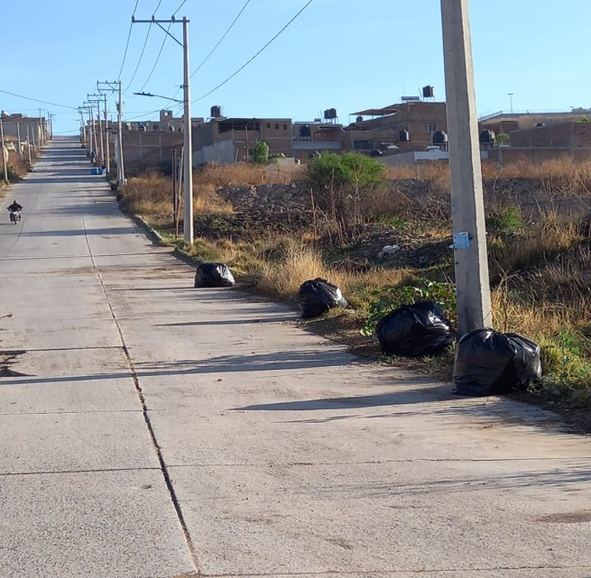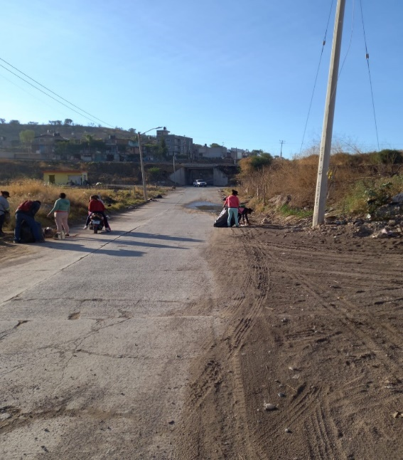
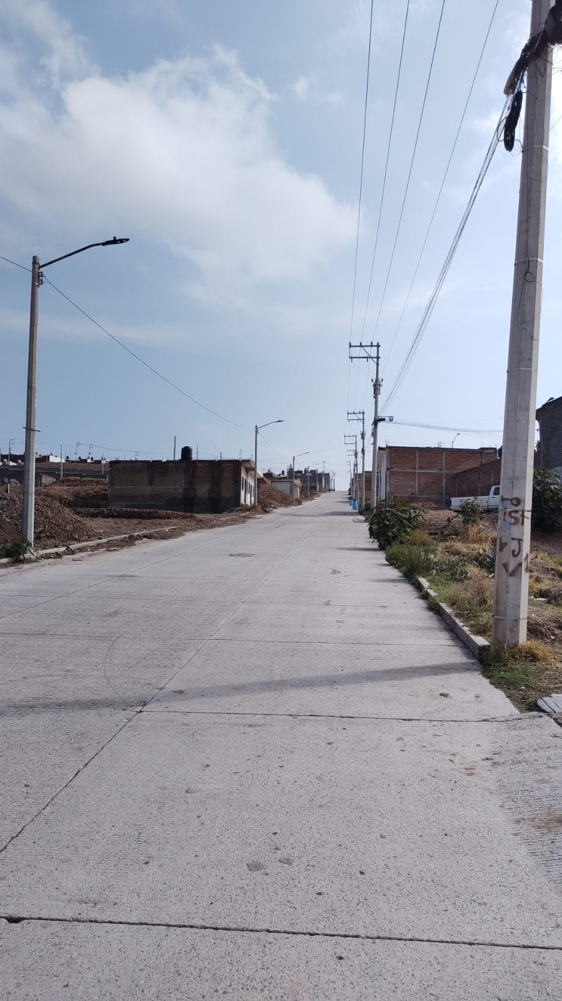
PROGRAMA “PATIO LIMPIO “
El área de Aseo público nos unimos apoyar al sector salud para realizar el programa de “PATIO LIMPIO” esto consiste en dar el servicio por colonias para recolectar cosas innecesarias que tienes en tu domicilio, con una buena respuesta de nuestros ciudadanos cada jueves a partir del mes de Febrero seguiremos participando y apoyando al programa.

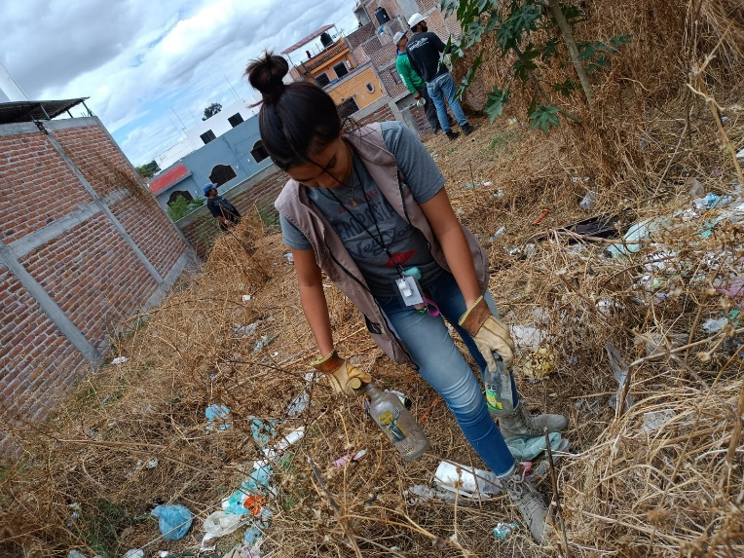

Letreros ( no tirara basura )

Se colocaron letreros de NO TIRAR BASURA en diferentes esquinas de nuestra cuidad, esperando como dependencia de Aseo Publica nos ayuden los sanjuanses a sacar su basura lo mas proximo al horario que pasa el camion recolector para evitar este tipo de situaciones.

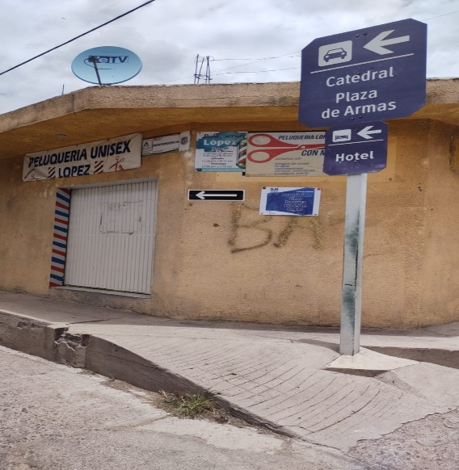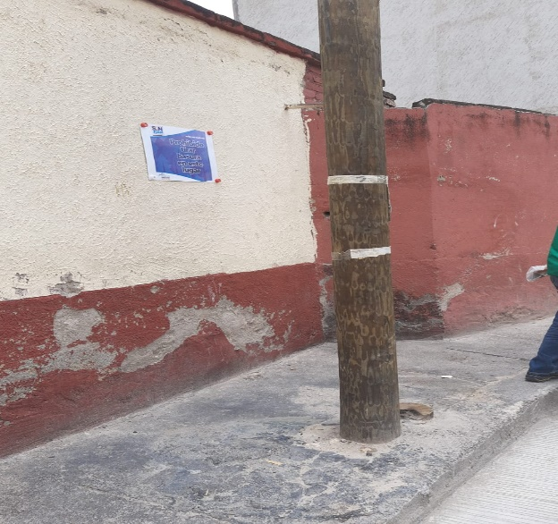
- RENTA DE MAQUINARIA Y EQUIPO PARA EL MANTENIMIENTO DEL VERTEDERO MUNICIPAL
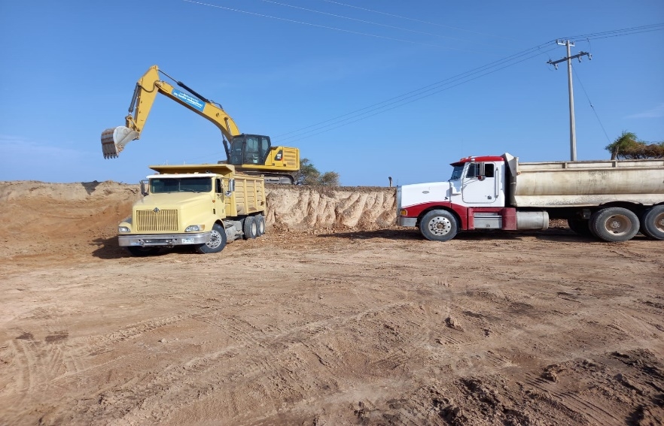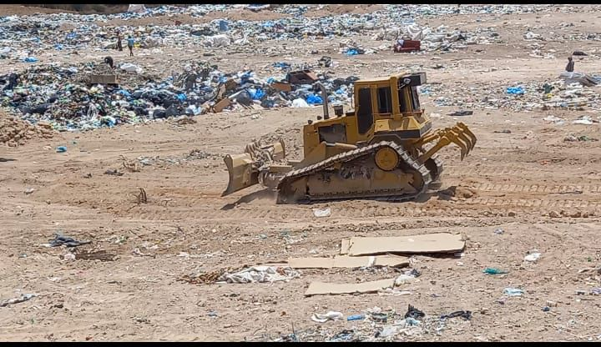

A T E N T A M E N T E

_______________________
C. JOSE LIZANDRO SANCHEZ TOSTADO
DIRECTOR DE ASEO PUBLICO
SAN JUAN DE LOS LAGOS, JALISCO

